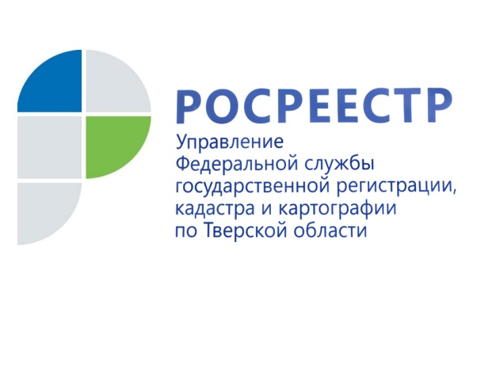
Не переоформление права постоянного (бессрочного) пользования земельным участком для юридических лиц обернётся штрафом
26 октября 2016 года - Управление Росреестра по Тверской области напоминает, что в соответствии с п.2 ст.3 Федерального закона от 25.10.2001 №137-ФЗ "О введении в действие Земельного кодекса Российской Федерации" юридические лица обязаны переоформить право постоянного (бессрочного) пользования земельными участками на право аренды земельных участков или приобрести земельные участки в собственность. Исключение составляют государственные и муниципальные учреждения, казённые предприятия, центры исторического наследия президентов Российской Федерации, прекративших исполнение своих полномочий, а также органы государственной власти и местного самоуправления.

В связи с тем, что до настоящего времени значительное количество юридических лиц так и не выполнило законодательно возложенную на них обязанность, в действующее административное законодательство были внесены изменения. Данные поправки устанавливают ответственность для юридических лиц за использование земельного участка на праве постоянного (бессрочного) пользования в виде наложения административного штрафа в размере от 20 до 100 тысяч рублей.

В соответствии с последними изменениями Кодекса Российской Федерации об административных правонарушениях полномочия по возбуждению и рассмотрению дел об административных правонарушениях за использование земельного участка на праве постоянного (бессрочного) пользования юридическим лицом, не переоформившим такое право на право аренды земельного участка или не приобретшим этот земельный участок в собственность, возложены на должностных лиц Росреестра.

По результатам проверок, проведённых специалистами Управления Росреестра по Тверской области в текущем году, по вышеуказанным основаниям выявлено и привлечено к ответственности четыре юридических лица. Сумма наложенных штрафов в общей сложности составила 140 тысяч рублей.

Пресс-служба Управления Росреестра по Тверской области
Контактное лицо: Макарова Елена Сергеевна,
69_press_rosreestr@mail.ru,
тел. +7 909 268 33 77, (4822) 34 62 24

